Institucion

Departamento

Profesor

Members

Asignacion title

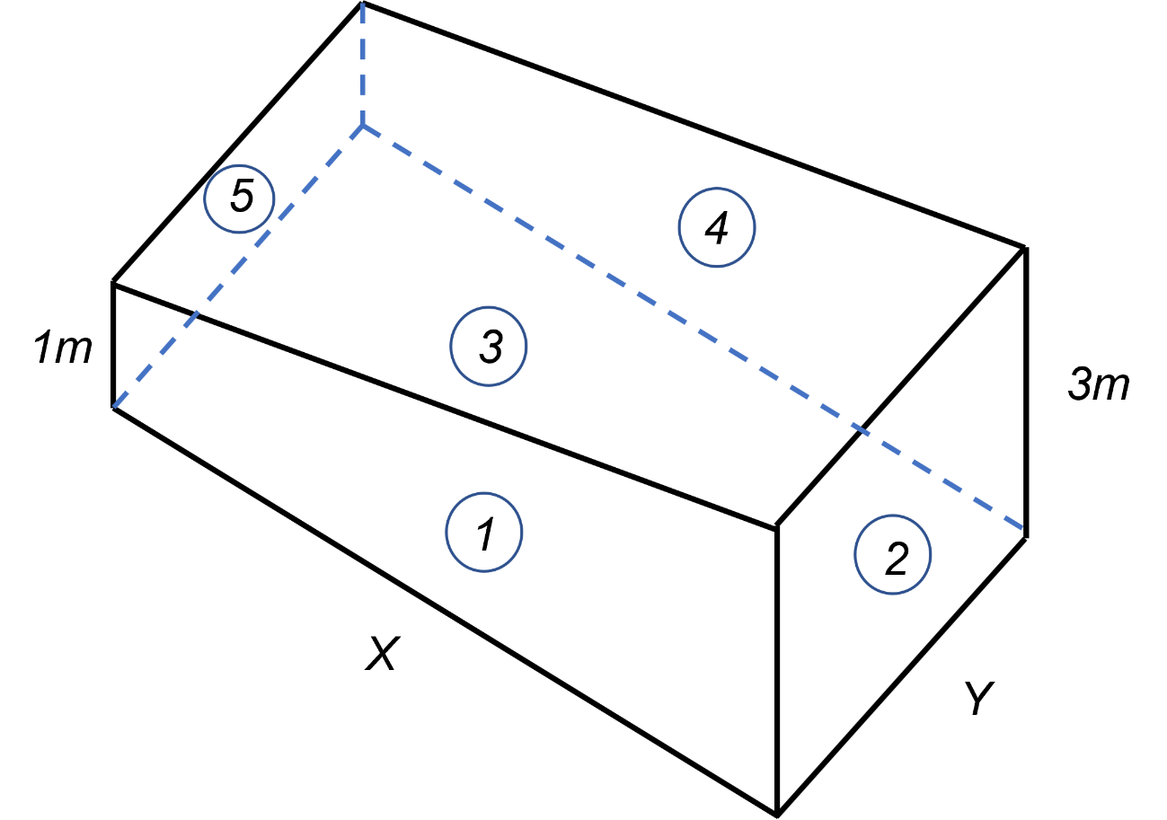Teniendo en cuenta varios puntos clave para los cálculos a continuación;  
1. Es una piscina por tanto la “cara” o área superior de la figura no existe, en esencia es como trabajar en una caja sin tapa.  
2. Cada circulo descrito en la imagen a continuación indica las “caras” de la piscina.  
 \* Fig1 es la cara del trapecio frontal visible.  
 \* Fig2 es la cara del rectángulo frontal visible.  
 \* Fig3 es la cara del rectángulo inferior no visible, base piscina.  
 \* Fig4 es la cara del trapecio oculto no visible.  
 \* Fig5 es la cara del rectángulo no visible opuesto a rectángulo 2.

Dado que nos mandan a determinar X e Y para determinar el volumen máximo, por tanto, es un problema de optimización.

Determinando las fórmulas de Área y Volumen respectivas, tenemos que

$A=Area\left(Fig1\right)+Area\left(Fig2\right)+Area\left(Fig3\right)+Area\left(Fig4\right)+Area\left(Fig5\right)$

Con base en que Fig1 = Fig4, y las fórmulas de área de un trapecio se tiene (Base Inf + Base Sup)/2 \* Altura y los rectángulos son base por altura o en su defecto largo por ancho. Así,

$A=2*\left(\frac{3+1}{2}x\right)+3*y+x*y+1*y$

$A=4x+4y+xy$

Por otra parte, teniendo toda esta información clara, calculamos ahora el volumen de la piscina sabiendo que en este caso se traduce a Área del trapecio por ancho Y. Es decir,

$V=(\frac{3+1}{2}x)y$

$V=2xy$

Para determinar el volumen máximo optimo tal que los materiales dados son 1550 mt^2 se debe igualar el área con dicha cantidad y luego despejar Y en función de X.

$A=1550$

$4x+4y+xy=1550$

$4x+y(x+4)=1550$

$y=\frac{(1550-4x )}{x+4}$

Seguidamente sustituimos en Volumen y derivamos respecto a X para luego igualar a 0 para obtener el valor de X.

$V\left(x\right)=\frac{2x(1550-4x )}{x+4}$

$V\left(x\right)=(1550)\frac{2x}{x+4}-\frac{8x^{2}}{x+4}$

\*\*\* Derivando



$V^{'}\left(x\right)=(1550)\frac{8}{{(x+4)}^{2}}- \frac{8{(x}^{2}+8x)}{{(x+4)}^{2}}$

$V^{'}\left(x\right)=\frac{8(1550)-{8x}^{2}-64x}{{(x+4)}^{2}}$

$\frac{8(1550)-{8x}^{2}-64x}{{\left(x+4\right)}^{2}}=0$

$8(1550)-{8x}^{2}-64x=0$

$x^{2}+8x-1550=0$

$\hat{x}=\frac{-8±\sqrt{8^{2}-4\left(-1550\right)}}{2}$

$\hat{x}=-4±\sqrt{\frac{64}{4}+\frac{4(1550)}{4}}$

$\hat{x}=-4±\sqrt{16+1550}$

$x1=-4-\sqrt{1566} y x2=-4+\sqrt{1566}$

Como estamos calculando distancias el valor de x1 no sirve en esta oportunidad.

* $x=-4+\sqrt{1566}=35.57 mt$\*\*Formula C++\*\*

Ahora determinamos el volumen máximo

$V\left(x\right)=\frac{2x\left(1550-4x \right)}{x+4}$

$V\left(35.57\right)=\frac{2\left(35.57\right)\left(1550-4\left(35.57\right)\right)}{35.57+4}$

$V\left(35.57\right)=2530.83 {mt}^{3}$

Ahora calculamos el valor y

$A=4x+4y+xy$

* $y=\frac{(1550-4x )}{x+4}$\*\*Formula C++

$y=\frac{(1550-4(35.57) )}{35.57+4}$



$y=35.57 mt$

\*\*

Finalmente, la respuesta para un volumen máximo dados 1550 mt^3 de materiales es que la piscina debe medir de 35.57 mts de largo x 35.57 mts de ancho.